
Packet Tracer - Configure CDP, LLDP, y NTP

Tabla de asignación de direcciones
Dispositivo |  | Interfaz | Dirección IP
HQ  HQ  HQ | G0/0/0 |  | 192.168.1.1/24
 | G0/0/1 |  | 192.168.2.1/24
 | S0/1/0 |  | 192.168.3.1/30
Branch  Branch | G0/0/0 |  | 192.168.1.2
 | S0/1/0 |  | 192.168.3.2/30
HQ-SW-1 | VLAN 1 |  | No configurado
HQ-SW-2 | VLAN 1 |  | No configurado
BR-SW-1 | VLAN 10
BR-SW-2 | VLAN 10
BR-SW-3 | VLAN 10
Servidor NTP | NIC |  | 192.168.1.254
PC1 | NIC |  | 192.168.2.10
PC2 | NIC |  | 192.168.4.10
PC3 | NIC |  | 192.168.4.20

Objetivos
En esta actividad, configurará un router para recibir información de tiempo a través de NTP y configurar dispositivos con CDP y LLDP.
- Configure CDP para que se ejecute globalmente en un dispositivo.
- Deshabilite CDP en las interfaces del dispositivo cuando sea necesario.
- Configure LLDP para que se ejecute globalmente en un dispositivo.
- Configure LLDP para enviar y recibir mensajes según los requisitos.
- Configure un router para usar un servidor NTP.

Antecedentes/Escenario
Se ha pedido a un administrador de red que investigue la red de un nuevo cliente. La documentación está incompleta para la red, por lo que es necesario descubrir cierta información. Además, el servidor NTP debe configurarse en un router. Los protocolos de detección también deben ajustarse para controlar el tráfico del protocolo de detección de tráfico y evitar que los hosts potencialmente no autorizados reciban información sobre la red.
 2019 - 2020 Cisco y/o sus filiales. Todos los derechos reservados. Información pública de Cisco Página 1 de 2
www.netacad.com
Packet Tracer - Configure CDP, LLDP, y NTP

Algunas de las direcciones IP del dispositivo son desconocidas para usted. Debe determinar cuáles son las direcciones IP para poder conectarse a los dispositivos a través de SSH con el fin de configurarlos. Puede introducirlos en la tabla de direcciones a medida que los descubra.

Instrucciones
Utilice la tabla siguiente para iniciar sesión en los switches Branch cuando necesite hacerlo.
Dispositivo |  | Usuario | Contraseña de usuario | Enable Secret
BR-SW1 | admin |  | SW1admin# | SW1EnaAccess#
BR-SW2 | admin |  | SW2admin# | SW2EnaAccess#
BR-SW3 | admin |  | SW3admin# | SW3enaAccess#
Nota: Haga clic en elbotón Tiempo de avance rápido en la barra azul situada debajo de la topología para acelerar la convergencia STP. También puede hacer clic en él varias veces para acelerar el proceso de actualización de CDP.
Abra la ventana de configuración
Configure LLDP de la siguiente manera:
- Deshabilite CDP en el enrutador HQ.
- En HQ habilite LLDP de manera global .
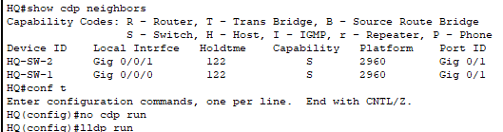
- En HQ, configure los vínculos a los switches para que solo reciban mensajes LLDP.
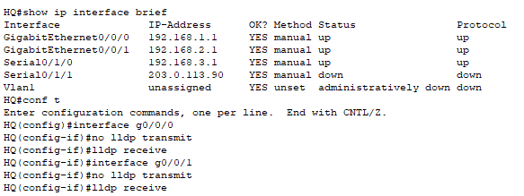

- Desactive CDP en los switches HQ-SW-1 y HQ-SW-2.
- Habilite LLDP en los switches HQ-SW-1 y HQ-SW-2.
- En los switches HQ-SW-1 y HQ-SW-2, configure los vínculos al router HQ para que solo envíen, no reciban, mensajes LLDP.
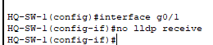
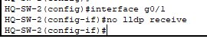
- Deshabilite completamente LLDP en los puertos de acceso HQ-SW-1 y HQ-SW-2 que están en uso.
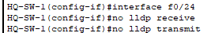
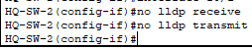

Configure CDP de la siguiente manera:
- Active CDP en el router Branch.
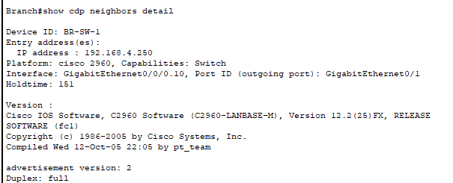
- Conéctese al switch BR-SW1 a través de SSH. No podrá abrir una ventana CLI haciendo clic en los switches Branch.
BR-SW-1#show cdp neighbors detail

Device ID: BR-SW-2
Entry address(es):
IP address : 192.168.4.253
Platform: cisco 2960, Capabilities: Switch
Interface: GigabitEthernet0/2, Port ID (outgoing port): GigabitEthernet0/2
Holdtime: 132

Version :
Cisco IOS Software, C2960 Software (C2960-LANBASE-M), Version 12.2(25)FX, RELEASE SOFTWARE (fc1)
Copyright (c) 1986-2005 by Cisco Systems, Inc.
Compiled Wed 12-Oct-05 22:05 by pt_team

advertisement version: 2
Duplex: full
---------------------------

Device ID: Branch
Entry address(es):
Platform: cisco ISR4300, Capabilities: Router
Interface: GigabitEthernet0/1, Port ID (outgoing port): GigabitEthernet0/0/0
Holdtime: 132

Version :
Cisco IOS XE Software, Version 03.13.04.S - Extended Support Release
Cisco IOS Software, ISR Software (X86_64_LINUX_IOSD-UNIVERSALK9-M), Version 15.5(3)S5, RELEASE SOFTWARE (fc2)
Technical Support: http://www.cisco.com/techsupport
Copyright (c) 1986-2017 by Cisco Systems, Inc.
Compiled Mon 05-Oct-15 11:24 by mcpre

advertisement version: 2
Duplex: full
---------------------------

Device ID: BR-SW-3
Entry address(es):
IP address : 192.168.4.254
Platform: cisco 2960, Capabilities: Switch
Interface: FastEthernet0/24, Port ID (outgoing port): GigabitEthernet0/1
Holdtime: 132

Version :
Cisco IOS Software, C2960 Software (C2960-LANBASE-M), Version 12.2(25)FX, RELEASE SOFTWARE (fc1)
Copyright (c) 1986-2005 by Cisco Systems, Inc.
Compiled Wed 12-Oct-05 22:05 by pt_team

advertisement version: 2
Duplex: full
---------------------------

Device ID: Branch
Entry address(es):
IP address : 192.168.4.1
Platform: cisco ISR4300, Capabilities: Router
Interface: GigabitEthernet0/1, Port ID (outgoing port): GigabitEthernet0/0/0.10
Holdtime: 132

Version :
Cisco IOS XE Software, Version 03.13.04.S - Extended Support Release
Cisco IOS Software, ISR Software (X86_64_LINUX_IOSD-UNIVERSALK9-M), Version 15.5(3)S5, RELEASE SOFTWARE (fc2)
Technical Support: http://www.cisco.com/techsupport
Copyright (c) 1986-2017 by Cisco Systems, Inc.
Compiled Mon 05-Oct-15 11:24 by mcpre

advertisement version: 2
Duplex: full
- Conéctese a los switches BR-SW2 y BR-SW3 a través de SSH. Configure los puertos de acceso que están en uso para no enviar mensajes CDP fuera de los puertos.
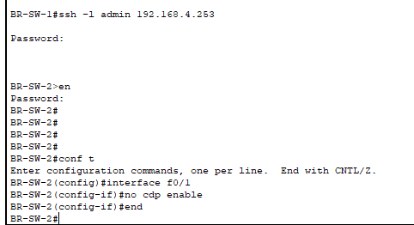
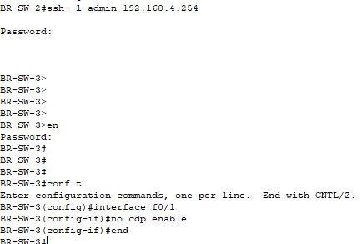

Configure NTP:
- Configure HQ para usar el dispositivo en 192.168.1.254 como servidor NTP.
- 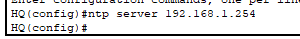
 2019 - 2020 Cisco y/o sus filiales. Todos los derechos reservados. Información pública de Cisco Página 2 www.netacad.com

